**Тема проекта:** Сайт производителя накопителей данных

**Цели пользователей:**

**­­-** Познакомиться с производителем и узнать об его услугах.

- Найти необходимые накопители.

- Связь с производителем накопителей.

**Бизнес-цели:**

- Привлечение большого количества новых клиентов.

- Заставить клиентов использовать большое количество своих услуг.

- Привлечение большего количества новых покупателей.

**Задачи разрабатываемого бизнеса:** определение пользовательских целей, а также бизнес-целей; обзор аналогичных решений для данного проекта; разработка мудбора проекта; подготовка дизайна продукта; реализация продукта на основе разработанного проекта.

**Обзор аналогичных решений**

Критерии анализа:

Функционал:

1. Наличие навигационного меню
2. Наличие каталога
3. Интерфейс

Адаптивный дизайн:

1. Навигация по сайту
2. Внешний вид
3. Цветовая гамма

**Аналог “Прямой конкурент” – seagate.com**

Перейдя по адресной ссылке проекта, мы попадаем на его главную страницу, представленную на рисунке 1.

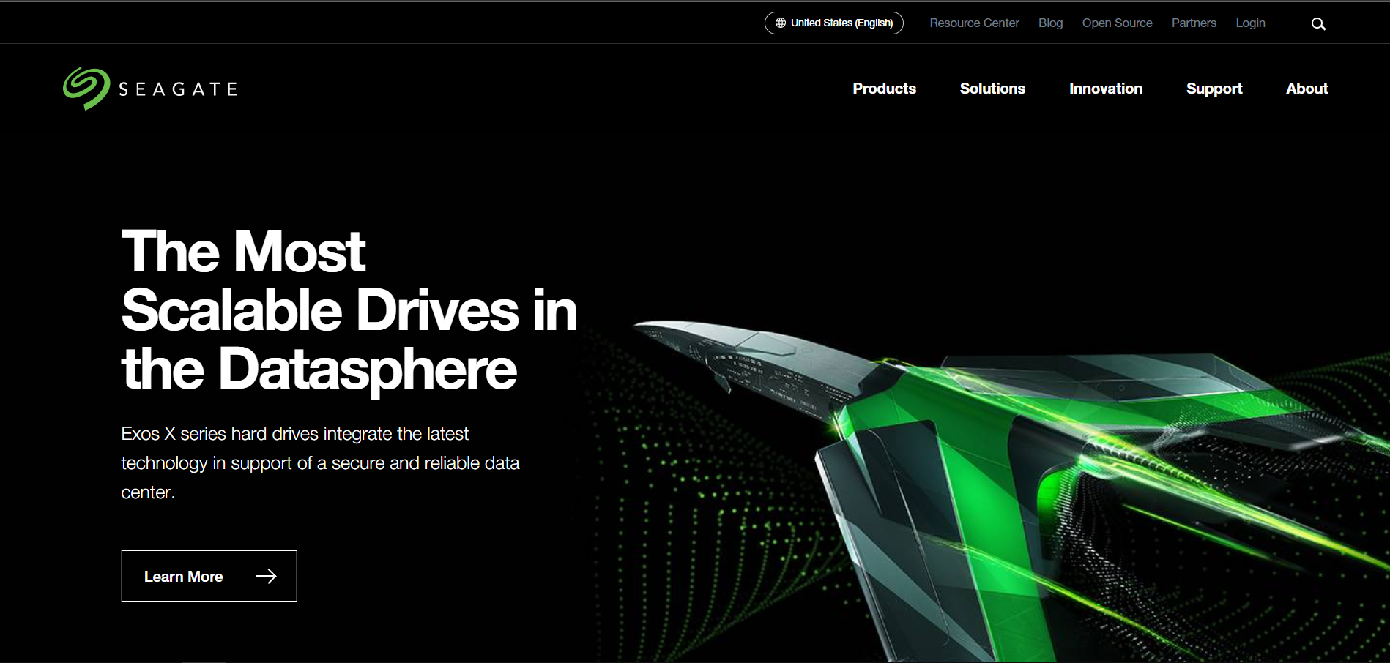

Рисунок 1 – Главная страница seagate.com

Вверху пользователя сразу же встречают навигационное меню сайта, авторизация, располагается поиск. Чуть ниже пользователь может ознакомиться с продукцией, решениями, новостями и изучить процесс поддержки. Представлено на рисунке 2.



Рисунок 2 – Навигационное меню seagate.com

На главной странице краткие презентации своих решений и услуг. Также есть поддержка, в которой можно решить или узнать вопрос. В окне о нас компания описывает свою деятельность, направление, а также имеет юридические данные.

Сайт имеет понятный для большинства пользователей дизайн, оптимизировано под разные виды браузеров. Пример сайта на рисунке 3

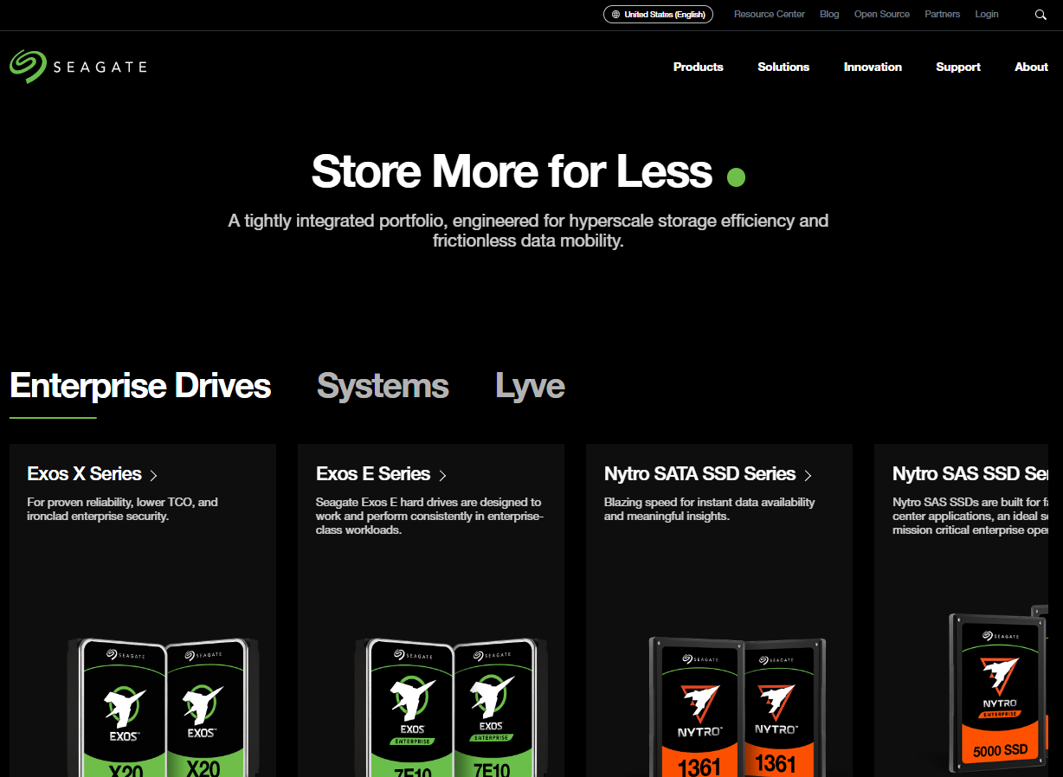

Рисунок 3 – Презентация продуктов продажи

В подвале проекта содержится информация о дочерние брендах, имеет службу поддержки: телефоны, почты, адрес, помощь и дополнительную информацию, также можно перейти в социальные сети. Представлена на рисунке 4.

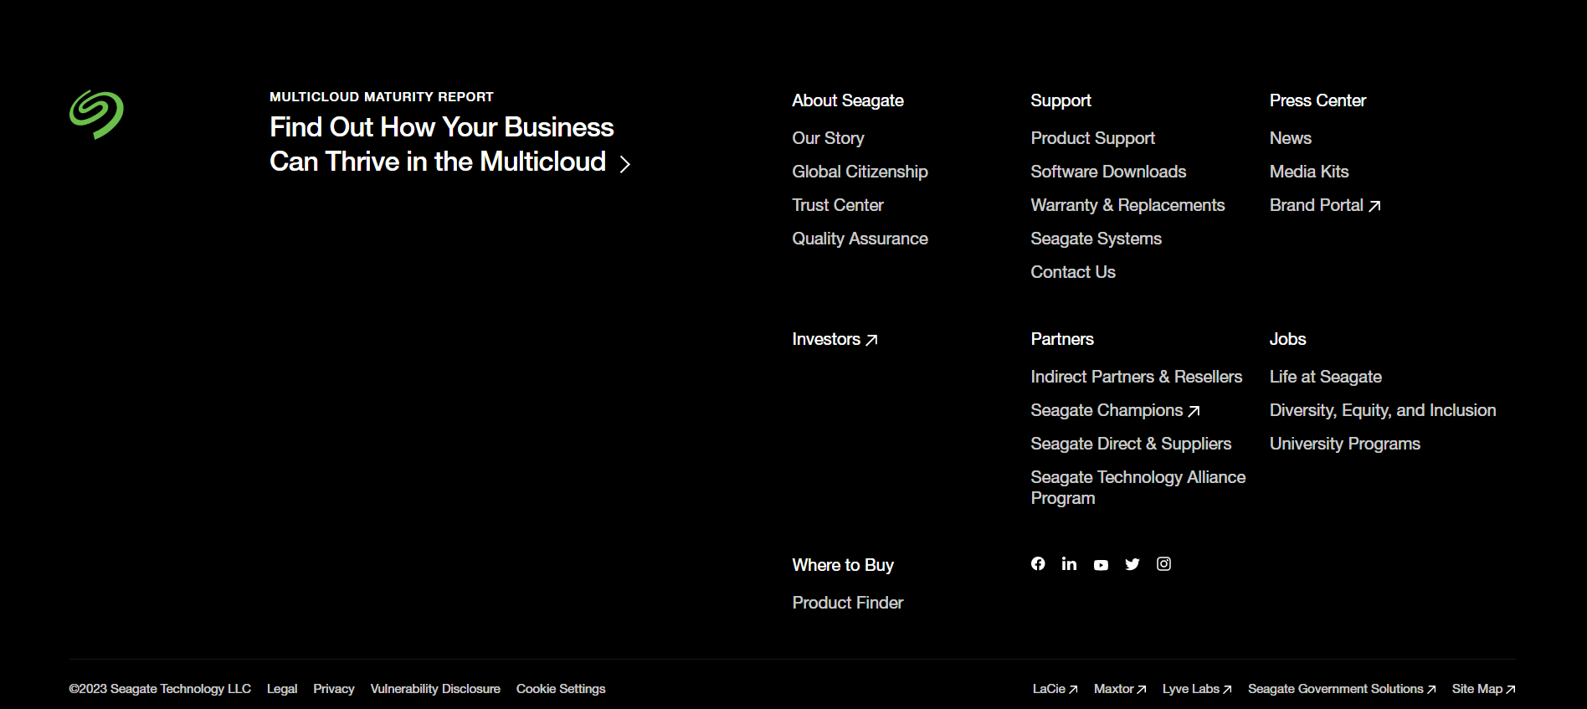

Рисунок 4 – Footer westerndigital.com

Веб-сайт компании имеет простой и понятный для большинства пользователей дизайн, выполнен в стиле нескольких цветовых оттенках. Информация на сайте подаётся благодаря кратким презентациям продуктов и услуг.

**Аналог “Прямой конкурент” – synology.com**

Перейдя по адресной ссылке проекта, мы попадаем на его главную страницу, представленную на рисунке 5.

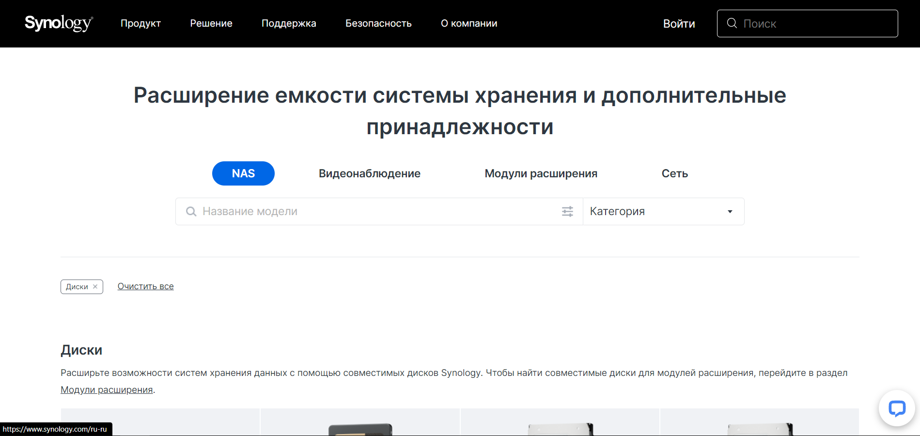

Рисунок 5 – Главная страница seagate.com

Вверху пользователя сразу же встречают навигационное меню сайта, авторизация, располагается поиск. Чуть ниже пользователь может ознакомиться с продукцией, решениями, новостями и изучить процесс поддержки. Представлено на рисунке 6.



Рисунок 6 – Навигационное меню synology.com

На главной странице краткие презентации своих решений и услуг. Также есть поддержка, в которой можно решить или узнать вопрос. В окне о нас компания описывает свою деятельность, направление, а также имеет юридические данные.

Сайт имеет понятный для большинства пользователей дизайн, оптимизировано под разные виды браузеров. Пример сайта на рисунке 7

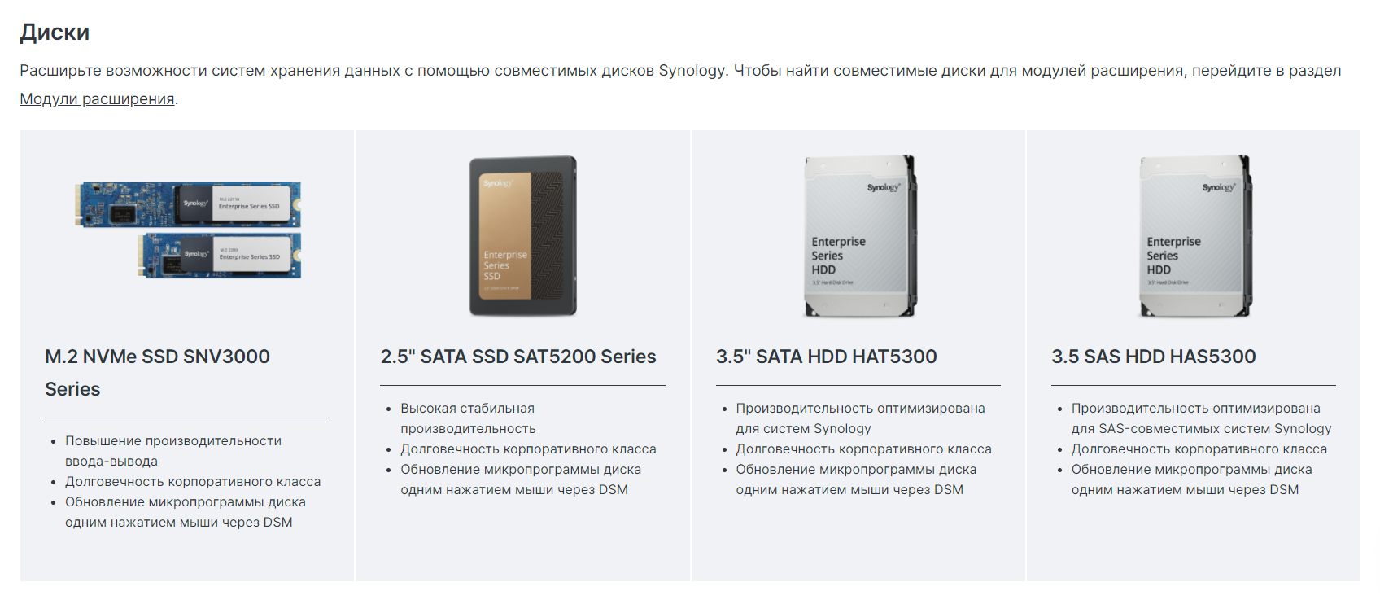

Рисунок 7 – Презентация продуктов продажи

В подвале проекта содержится информация о дочерние брендах, имеет службу поддержки: телефоны, почты, адрес, помощь и дополнительную информацию, также можно перейти в социальные сети. Представлена на рисунке 8.

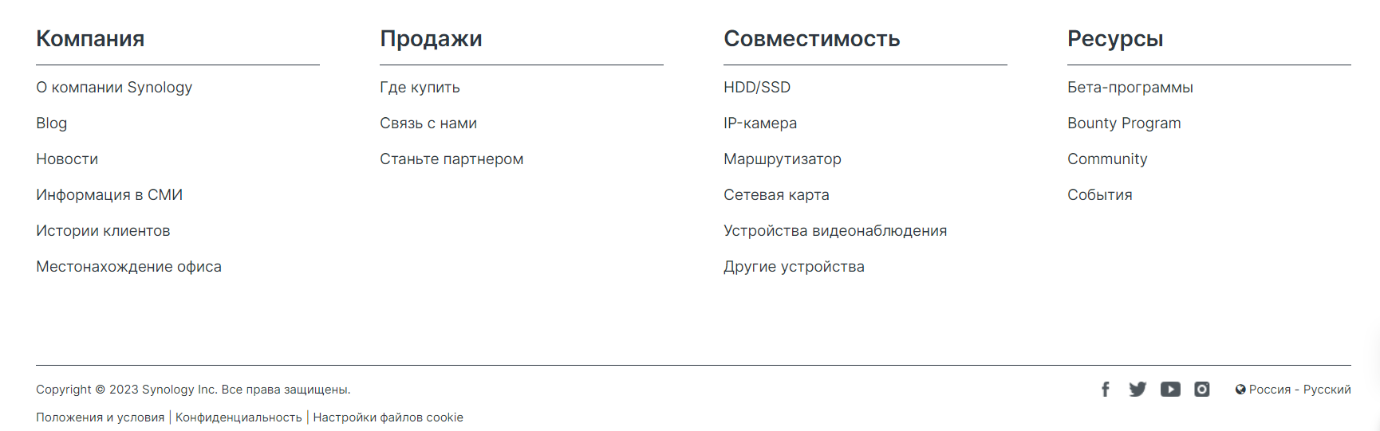

Рисунок 8 – Footer synology.com

Веб-сайт компании имеет простой и понятный для большинства пользователей дизайн, выполнен в стиле нескольких цветовых оттенках. Информация на сайте подаётся благодаря кратким презентациям продуктов и услуг.

**Аналог “ Прямой конкурент” – westerndigital.com**

Перейдя по адресной ссылке проекта, мы попадаем на главную страницу, представленную на рисунке 9.

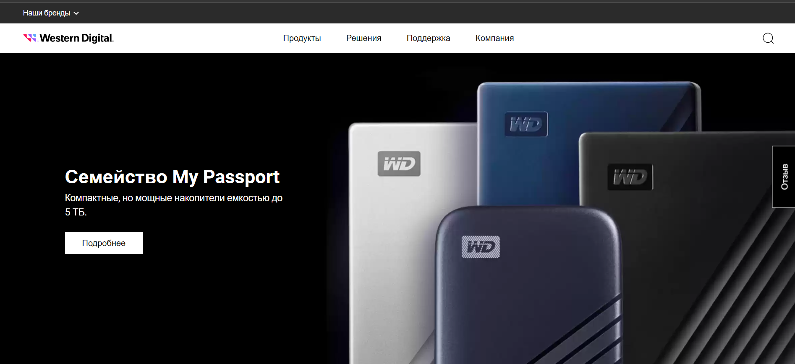

Рисунок 9 – Главная страница westerndigital.com

Вверху пользователь сразу же встречает навигационное меню сайта, меню дочерних брендов, логотип компании, название, поиск, выпадающее меню каждого раздела и отзывы. Ниже располагаются краткие презентации линеек разных накопителей, а также рекомендации производителя и самые популярные товары.

Меню имеет, как и каталог товаров с описанием каждого раздела (представлена на рисунке 10)

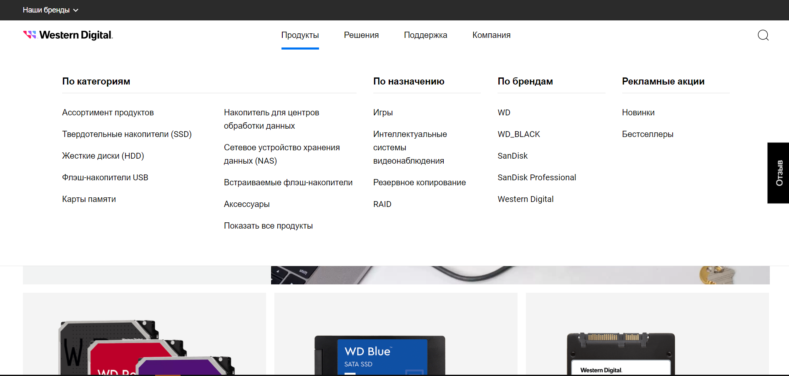

Рисунок 10 – Содержимое меню westerndigital.com

Так и краткие презентации своих решений и услуг. Также есть поддержка, в которой можно решить или узнать вопрос. В окне о нас компания описывает свою деятельность, направление, а также имеет юридические данные.

Сайт имеет понятный для большинства пользователей дизайн, оптимизировано под разные виды браузеров.

В подвале проекта содержится информация о дочерние брендах, имеет службу поддержки: телефоны, почты, адрес, помощь и дополнительную информацию, также можно перейти в социальные сети. Представлена на рисунке 11.

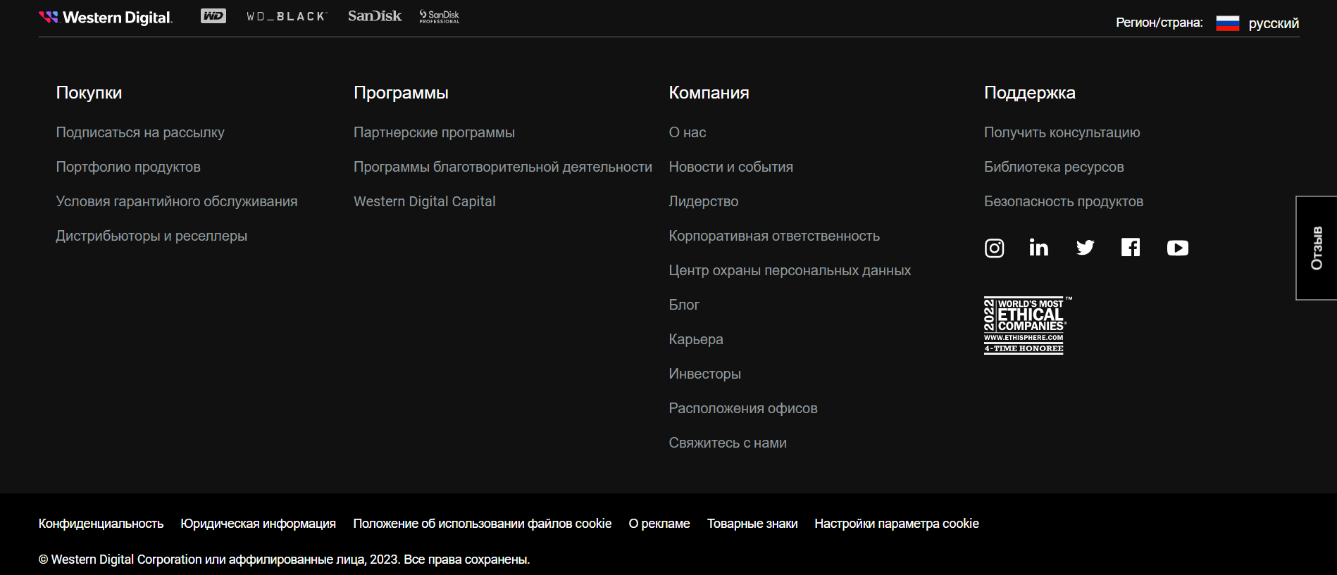

Рисунок 11 – Footer westerndigital.com

Веб-сайт компании имеет простой и понятный для большинства пользователей дизайн, на веб-сайте присутствует приятная анимация, все элементы выполнены строго в определённой цветовой гамме. Подаваемая пользователю информация представлена в виде небольшого количества текста с дополнением изображения или видеоролика.

**Аналог “ Непрямой конкурент” – samsung.com**

Перейдя по адресной ссылке проекта, мы попадаем на его главную страницу, представленную на рисунке 12.

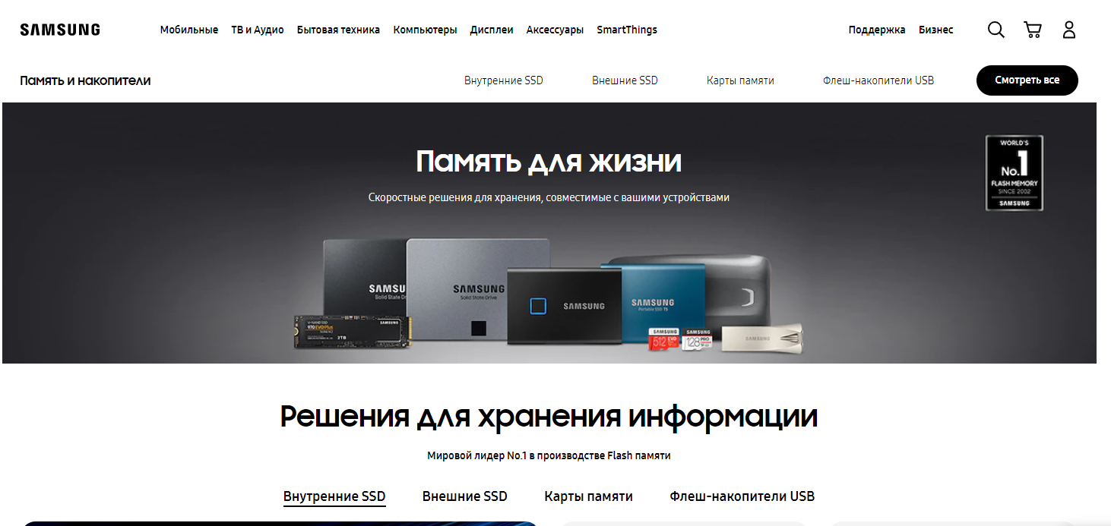

Рисунок 12 – Главная страница samsung.com

Вверху пользователя сразу же встречают навигационное меню сайта, авторизация, располагается поиск. Чуть ниже пользователь может ознакомиться с продукцией, решениями, новостями и изучить процесс поддержки. Представлено на рисунке 13.



Рисунок 13 – Навигационное меню samsung.com

На главной странице краткие презентации своих решений и услуг. Также есть поддержка, в которой можно решить или узнать вопрос. В окне о нас компания описывает свою деятельность, направление, а также имеет юридические данные.

Сайт имеет понятный для большинства пользователей дизайн, оптимизировано под разные виды браузеров. Пример сайта на рисунке 14

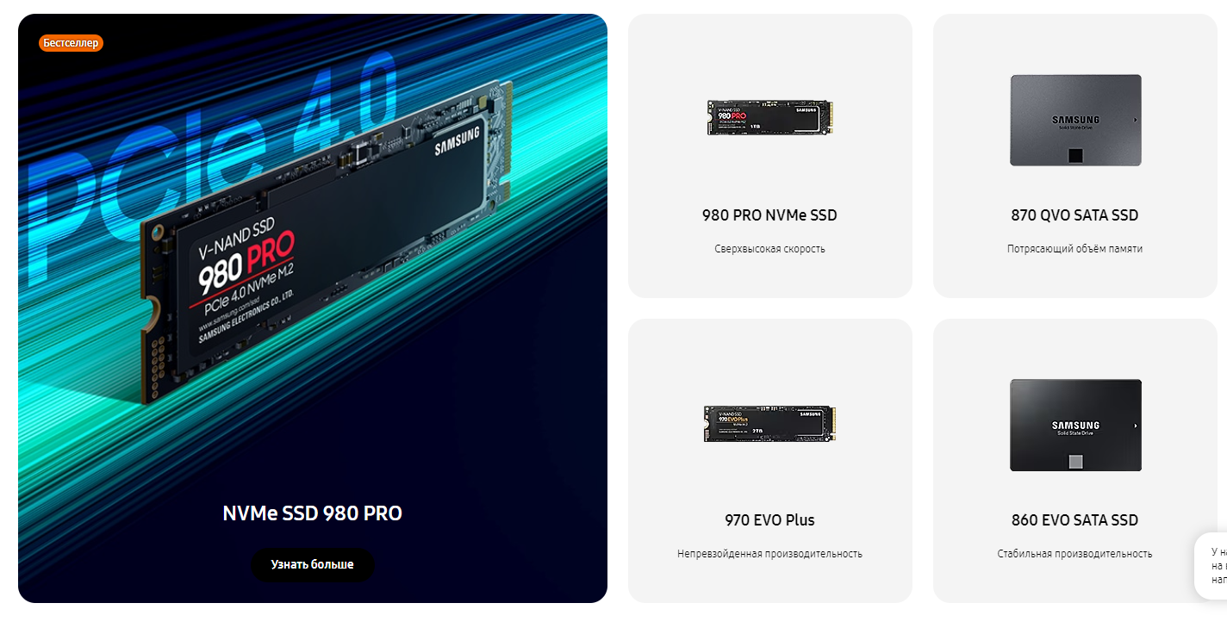

Рисунок 14 – Презентация продуктов продажи

В подвале проекта содержится информация о дочерние брендах, имеет службу поддержки: телефоны, почты, адрес, помощь и дополнительную информацию, также можно перейти в социальные сети. Представлена на рисунке 14.

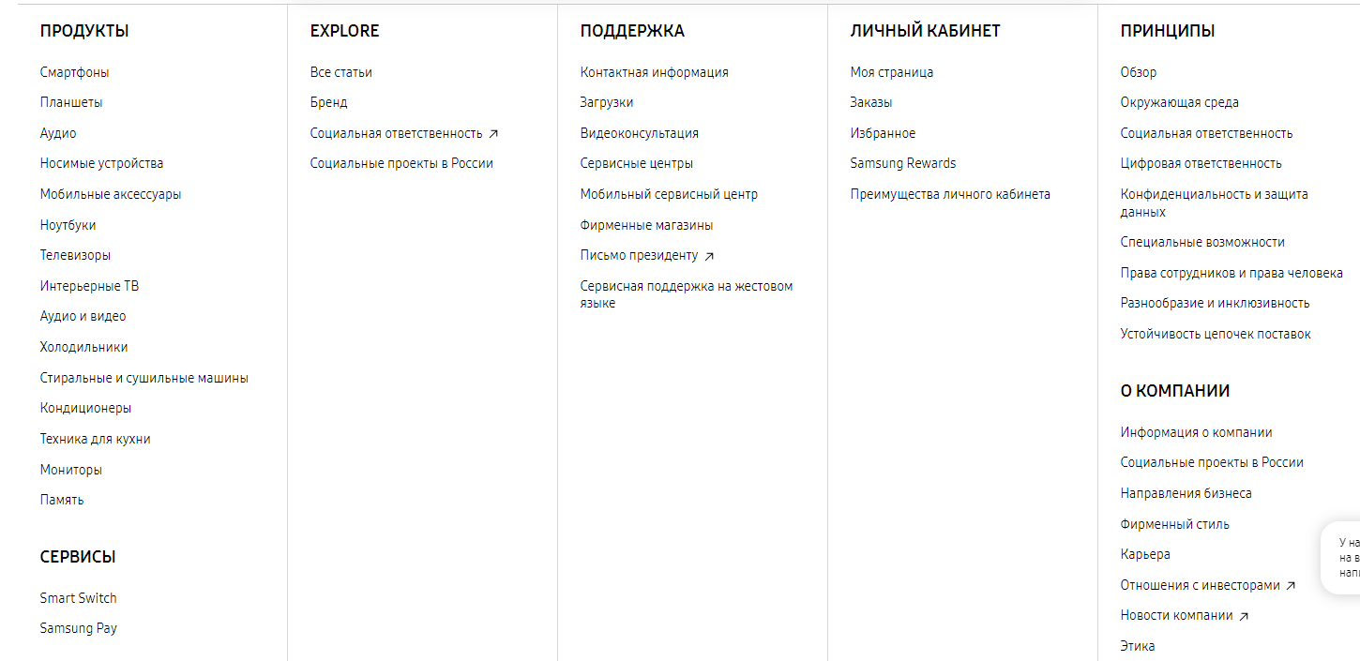

Рисунок 14 – Footer samsung.com

Веб-сайт компании имеет простой и понятный для большинства пользователей дизайн, выполнен в стиле нескольких цветовых оттенках. Информация на сайте подаётся благодаря кратким презентациям продуктов и услуг.

**Аналог “Вторичный конкурент” – toshiba.com**

Перейдя по адресной ссылке проекта, мы попадаем на его главную страницу, представленную на рисунке 15.

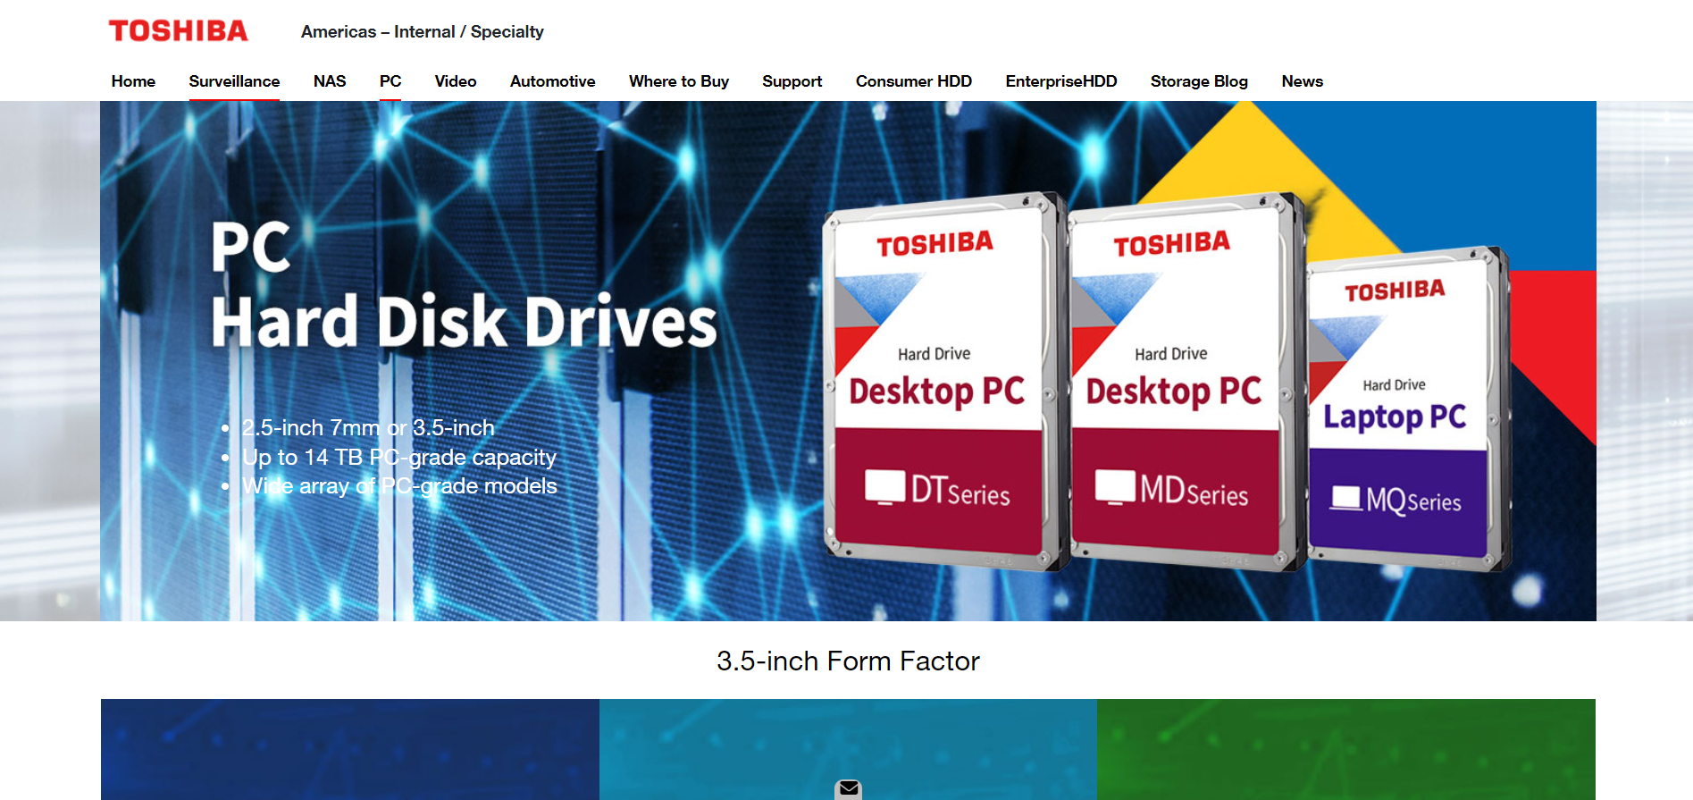

Рисунок 15 – Главная страница toshiba.com

Вверху пользователя встречает навигационное меню сайта, в котором есть только категории продуктов. Навигация на данном проекте реализована непосредственно с помощью навигационного меню, представленного на рисунке 16.



Рисунок 16 – Навигационное меню toshiba.com

В отличии от прошлых сайтов, на этом нет презентаций. Здесь сразу подается товар. В начале по категориям, а в дальнейшем конкретный популярный товар с его основными характеристиками.

На самой странице находятся сразу блоки с товаром и опорными характеристиками, что позволяет быстро перемещаться по товару. Выполнены они в виде плиток, что делает их еще удобней. Пример на рисунке 17

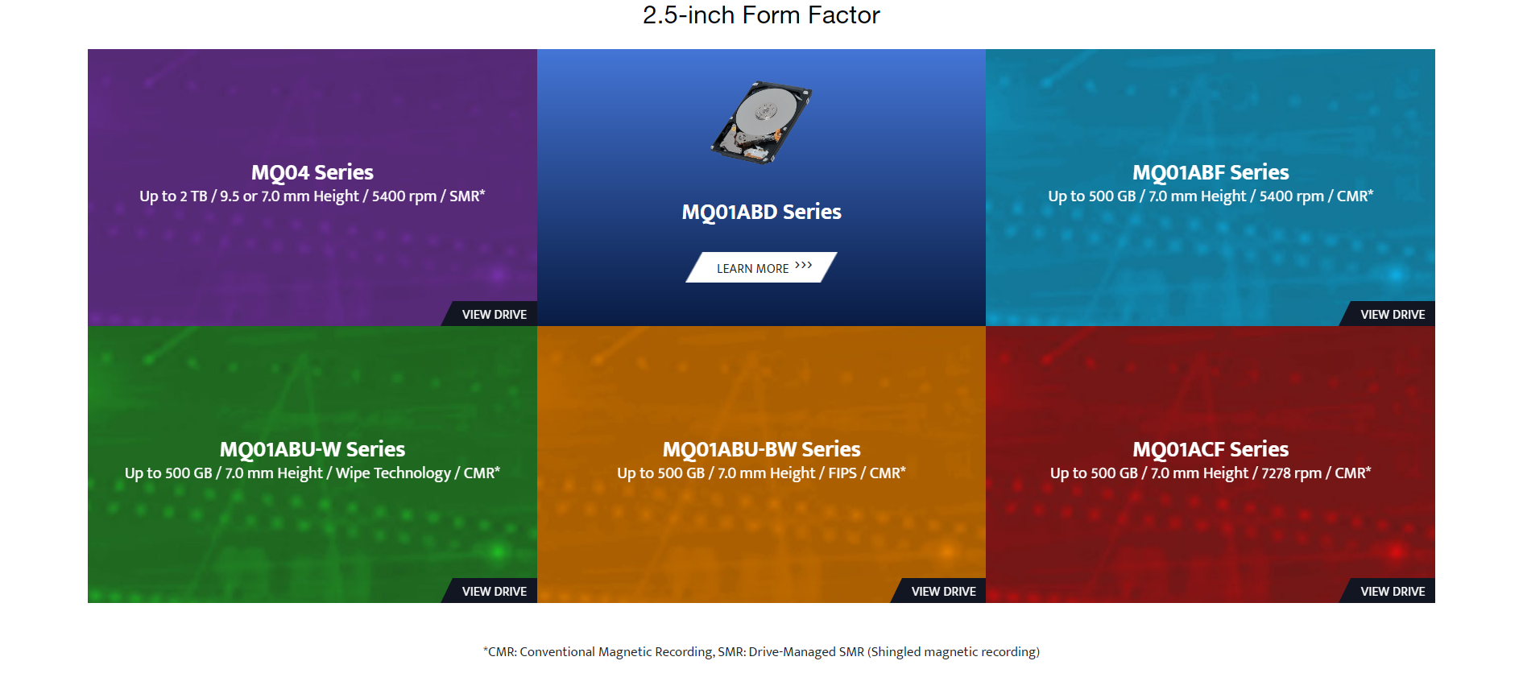

Рисунок 17 –Каталог toshiba.com

В подвале пользователь может воспользоваться дополнительной информацией о компании, скачать документацию по дискам, узнать больше о компании и изучить карту сайта. Представлено на рисунке 18.

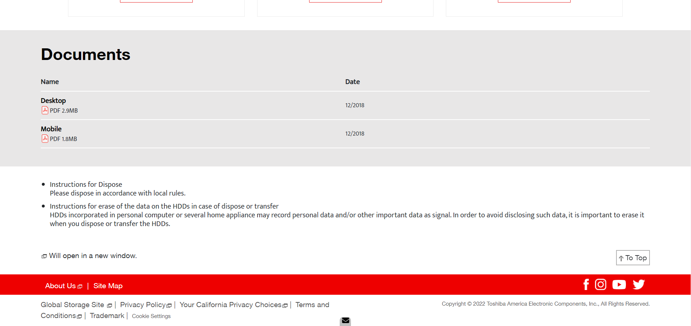

Рисунок 18 – Footer toshiba.com

Веб-сайт компании имеет простой, устаревший дизайн, но очень простую навигацию и хорошую подачу товара клиенту. Легко найти и узнать характеристики любого товара даже без поиска.

**Анализ целевой аудитории**

Разрабатываемый проект будет актуален для таких групп людей, как: одиночные пользователи, молодого и среднего возраста, так и мелкие и крупные компании для во главе с людьми среднего возраста и выше, для повышения ресурсов. Линия торговой площадки рассчитана на покупателей разных возрастов.

1. Целевая аудитория: мужчины и женщины от 16 до 60 лет.
2. География: Мировой рынок.
3. Средний доход ЦА: Люди с разным достатком.
4. Сфера деятельности: связанные, так или иначе, с технологиями хранения данных.
5. Интересы: хотят приобрести накопитель данных.

**Сегменты целевой аудитории:**

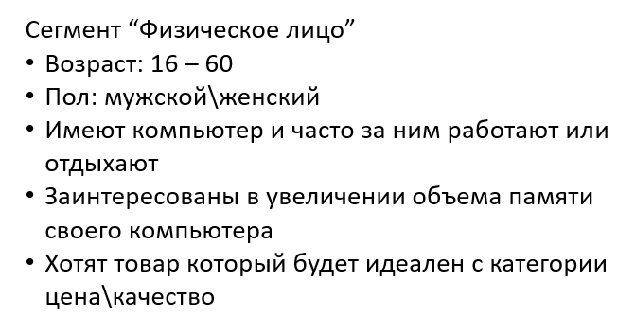

Рисунок 19 – Сегмент целевой аудитории “Физическое лицо”

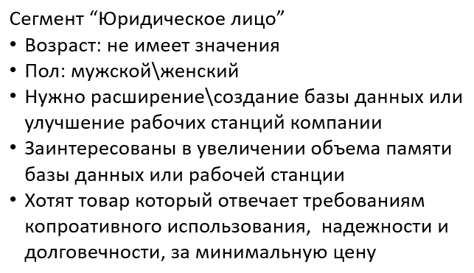

Рисунок 20 – Сегмент целевой аудитории “Юридическое лицо”

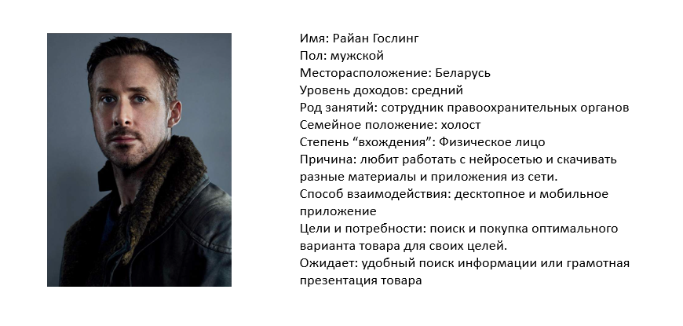Рисунок 21 – User Persona целевой аудитории “Физическое лицо”

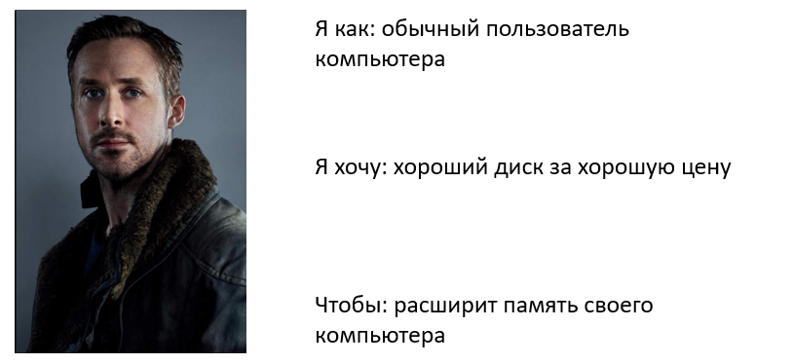

Рисунок 22 – User Story

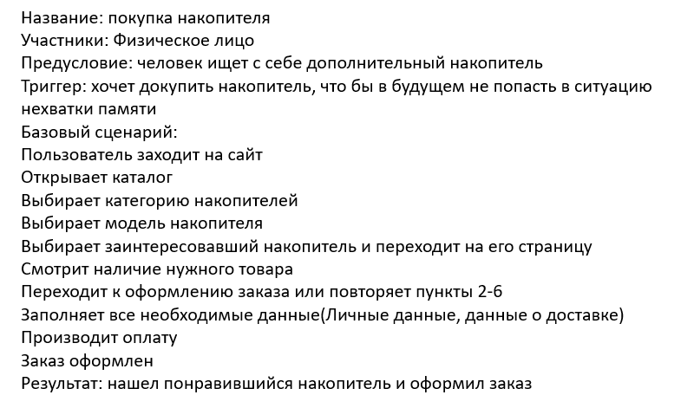

Рисунок 23 – Use Case “Физическое лицо”

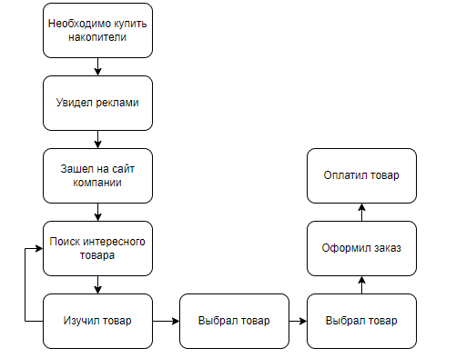

Рисунок 24 – Диаграмма Use Case “Физическое лицо”

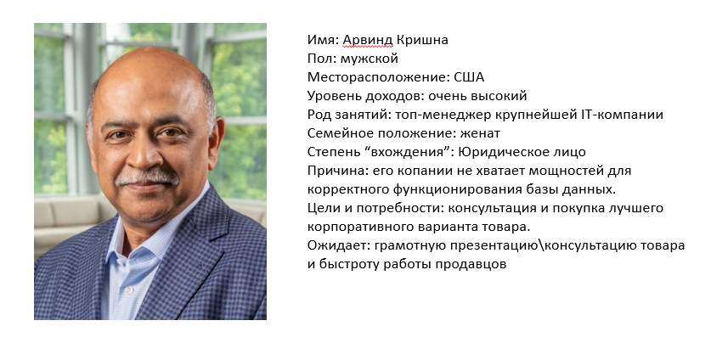Рисунок 25 – User Persona целевой аудитории “Юридическое лицо”

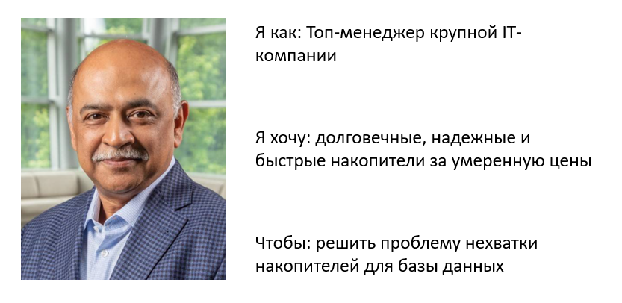

Рисунок 26 – User Story

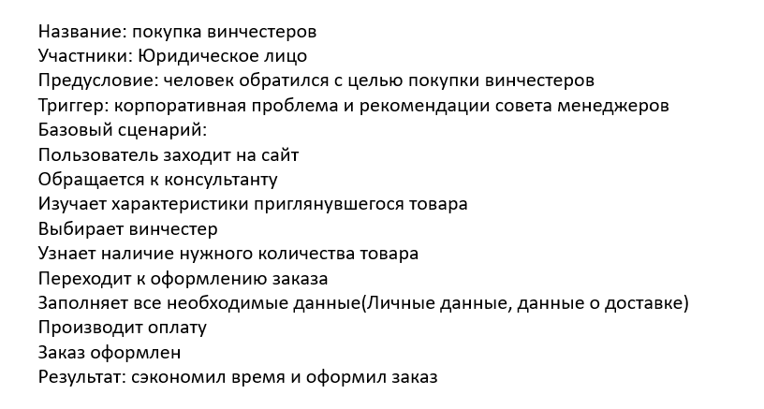

Рисунок 27 – Use Case “Юридическое лицо”

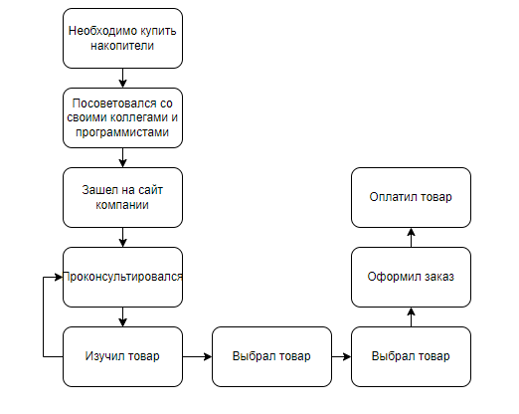

Рисунок 28 – Диаграмма Use Case “ Юридическое лицо”

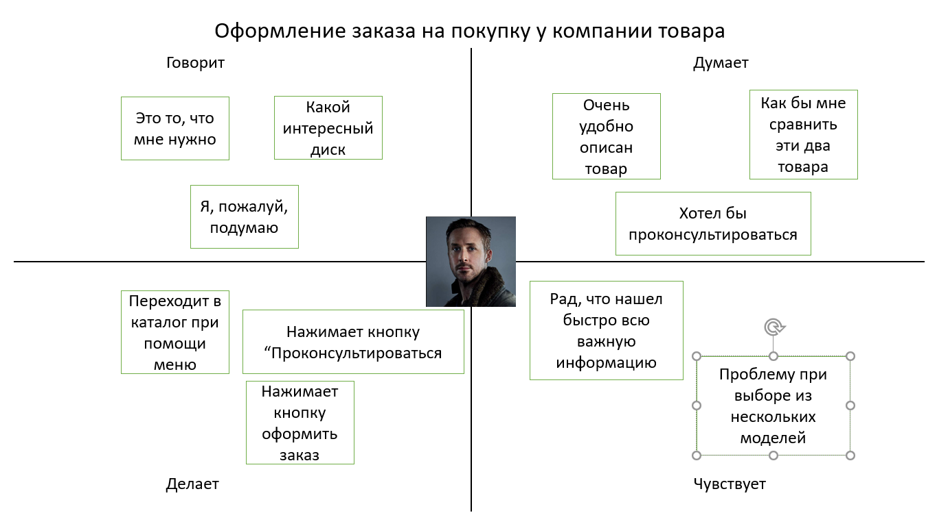

Рисунок 29 – Карта эмпатии

Организационная структура сайта может быть не совсем понятной для новых пользователей, поэтому необходимо грамотно и рассудительном структурировать навигационное меню. Это поможет пользователям, посещающим сайт впервые, не теряться и не тратить свое время на поиски необходимой информации.

Еще одной потенциальной проблемой может являться неизвестность времени обработки заявки пользователя менеджерами компании. Для исправления этого недостатка следует добавить текстовое описание, где будет указан график обработки заявок или среднее время ответа менеджера.

По построенной карте видно, что пользователь хочет получить помощь в выборе, как при помощи наводящих презентаций, так и специализированной консультации. Он хочет сравнить и получить характеристики товара, а также что они обозначают.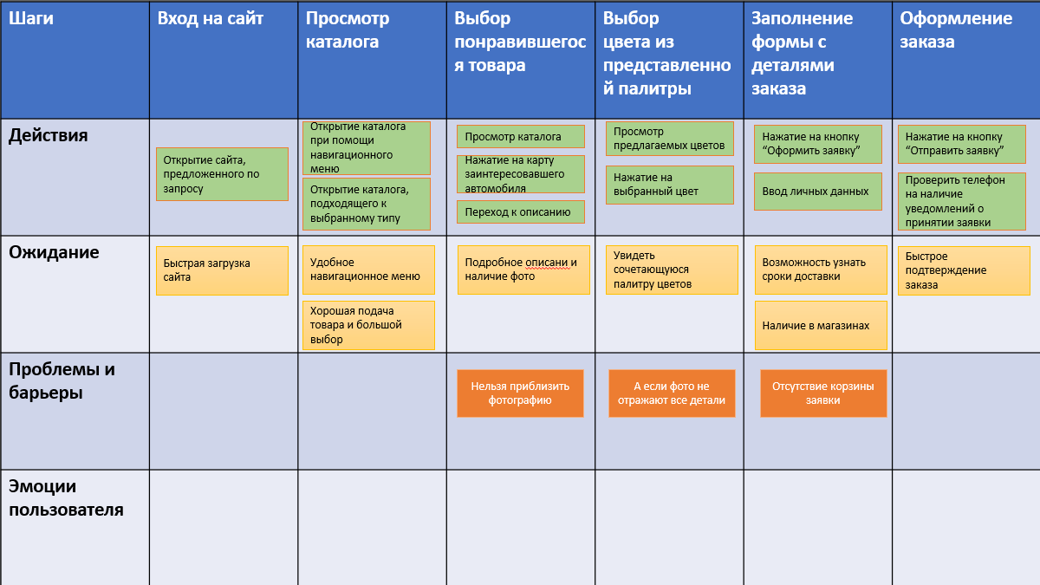

Рисунок 30 – CJM

При взаимодействии с проектом у определённой группы пользователей могут возникнуть незначительные проблемы. Примером таких проблем является отсутствие прямого прогноза на изменение продукта, что заставляет пользователей засомневаться в выборе и покупке. Данную проблему можно решить добавлением краткой записи о статистической выгодности продукта, на основе которой пользователь сможет оценить и выбрать правильное решение.

Отсутствие гарантии, что цены не упадут также является проблемой при взаимодействии с торговой площадкой, которая может заставить пользователя больше не возвращаться. Решением данной проблемы является своевременное оповещение пользователя о резком падении цены с помощью уведомлений на устройствах.

Отсутствие точного времени ожидания запроса пользователя на подтверждение и обработку персональных данных. В качестве решения данной проблемы может являться добавление большего количества сотрудников для обработки данных, либо прямого указания времени ожидания в форме.

**JTBD**

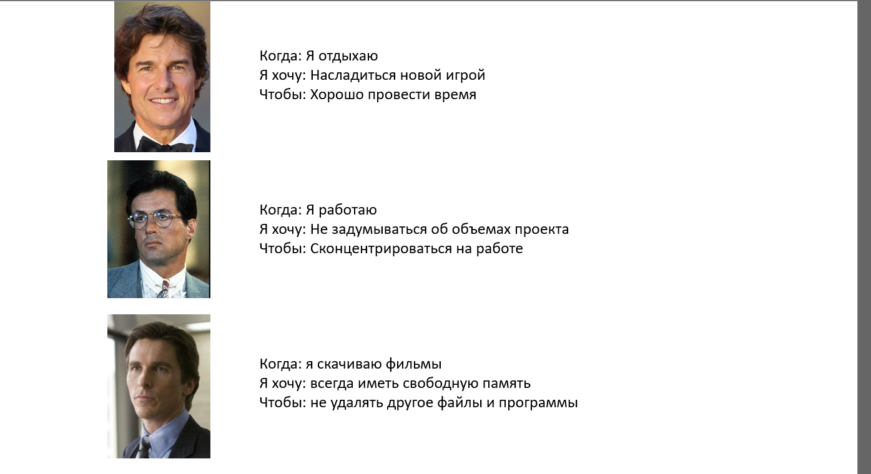

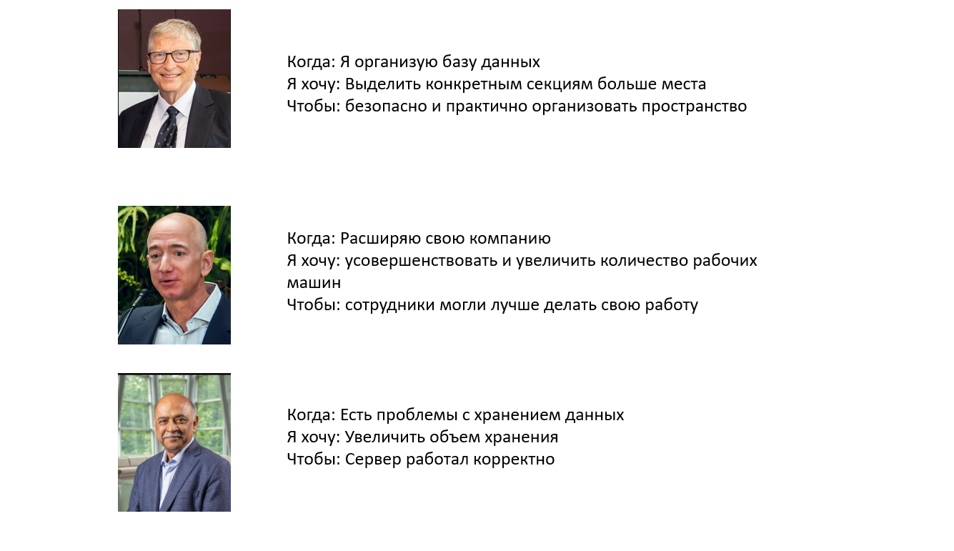

**Вывод:**

Исходя из всех историй, описанных на предыдущих страницах, можно сделать несколько выводов:

Каждый пользователь покупает продукт (автомобиль) для определенных нужд. Это может быть совокупность некоторых потребностей или какая-либо определенная причина.

Следствием удовлетворения потребностей пользователя зачастую является экономия его времени или комфортное решение определенной проблемы.

Исходя из историй, невозможно определить кто является постоянным клиентом салона, а кто попал на сат впервые. Это обусловлено тем, что каждый человек покупает автомобиль для собственного комфорта, просто некоторые пользователи меняют свои авто чаще остальных.

Список необходимого функционала:

1. Создание удобного навигационного меню
2. Добавление выбранных товаров в “избранное”
3. Реализация каталога товаров
4. Возможность поиска товаров по определенным параметрам
5. Возможность сравнения товаров
6. Создание отдельных страниц товаров из каталога
7. Возможность приближения фотографий товара без перехода на его страницу
8. Возможность оставления заявки на просмотр товара
9. Принцип близости

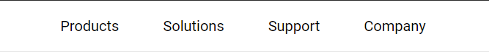

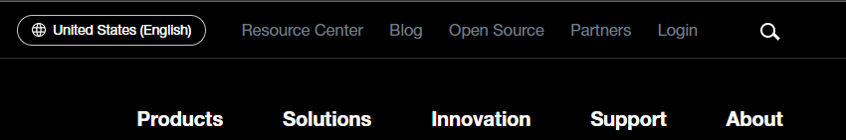

1. Принцип общей области

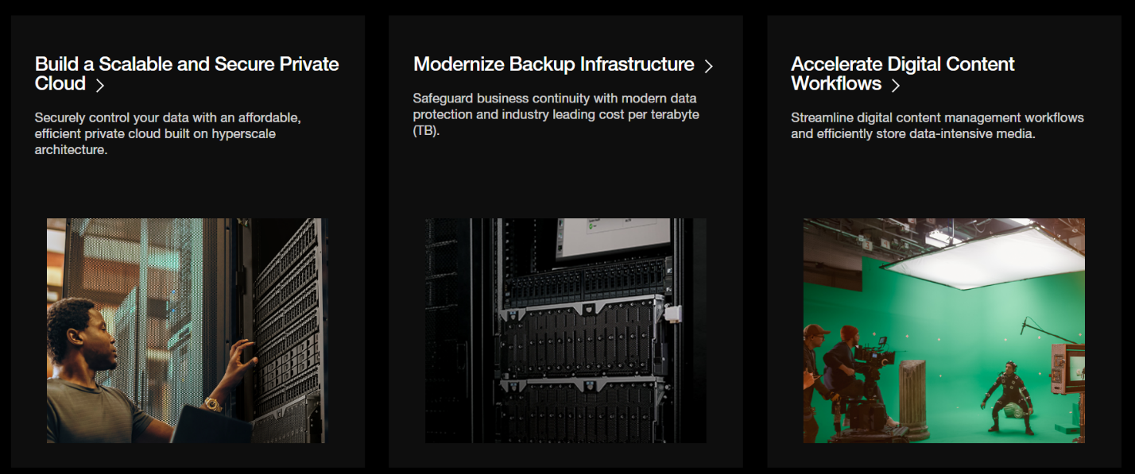

1. Принцип общей сходства

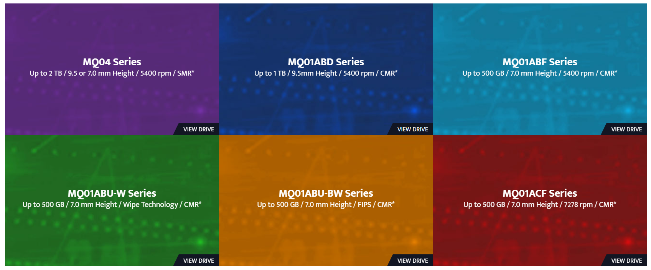

1. Принцип завершенности



1. Принцип симметрии\асимметрии

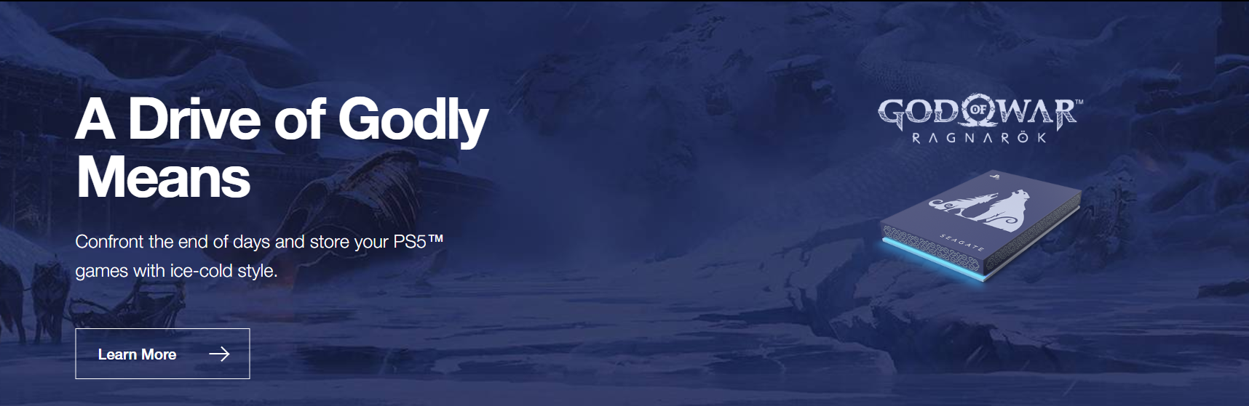

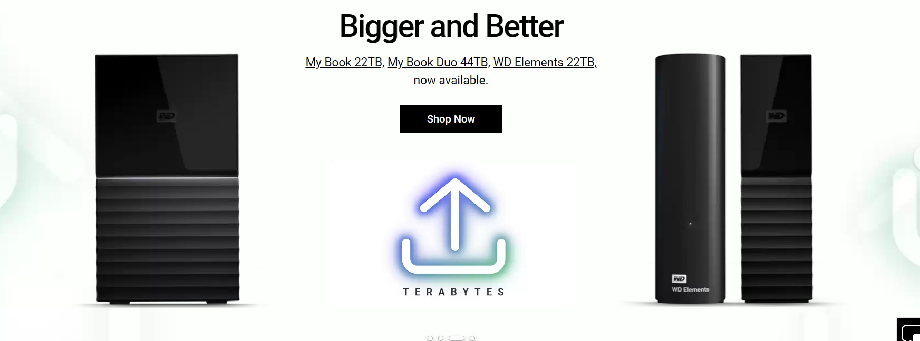

1. Принцип непрерывности

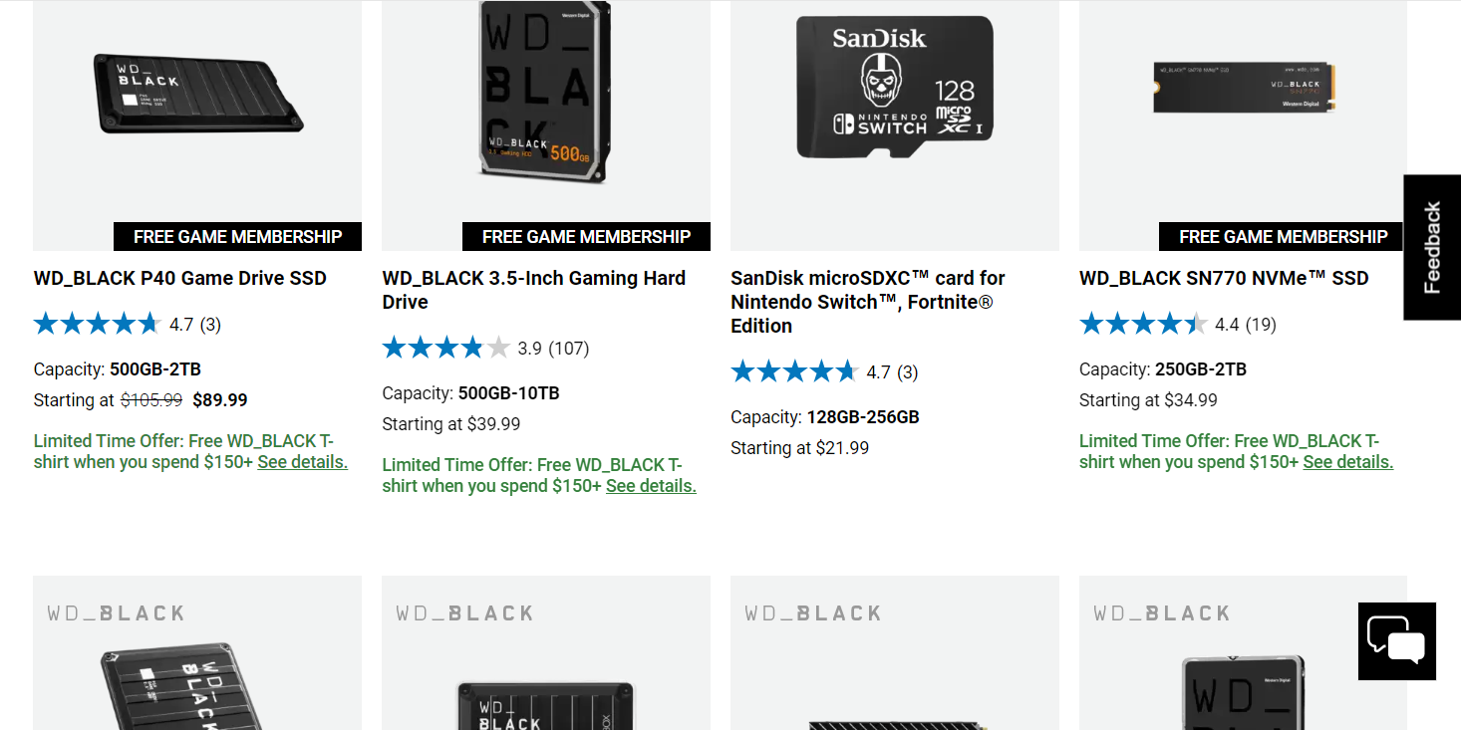

1. Принцип общего направления

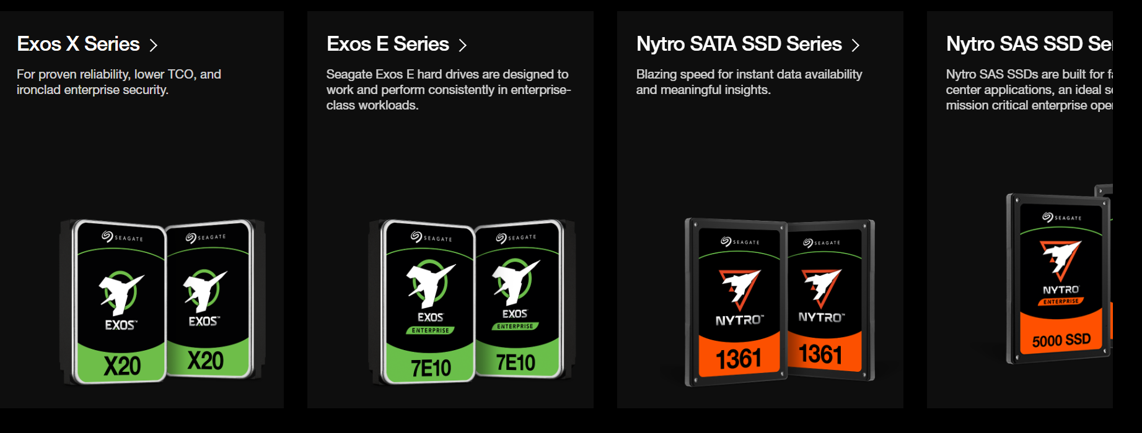

1. Принцип соотношения фигуры и фона

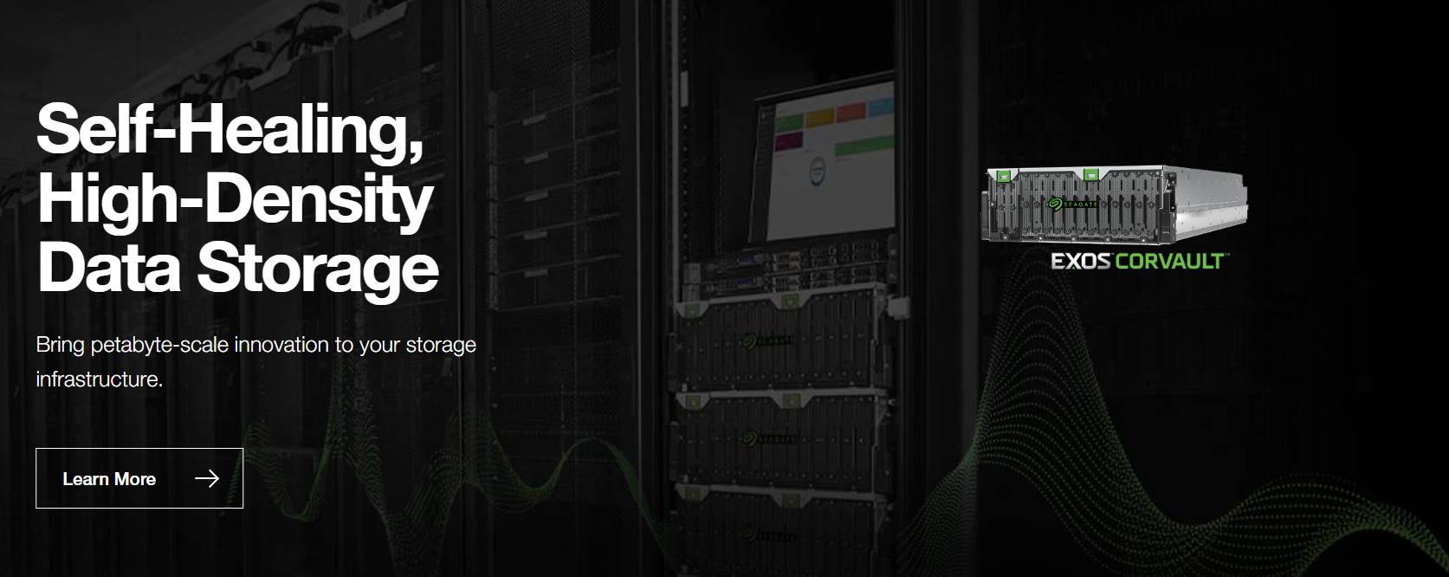

1. Принцип единства

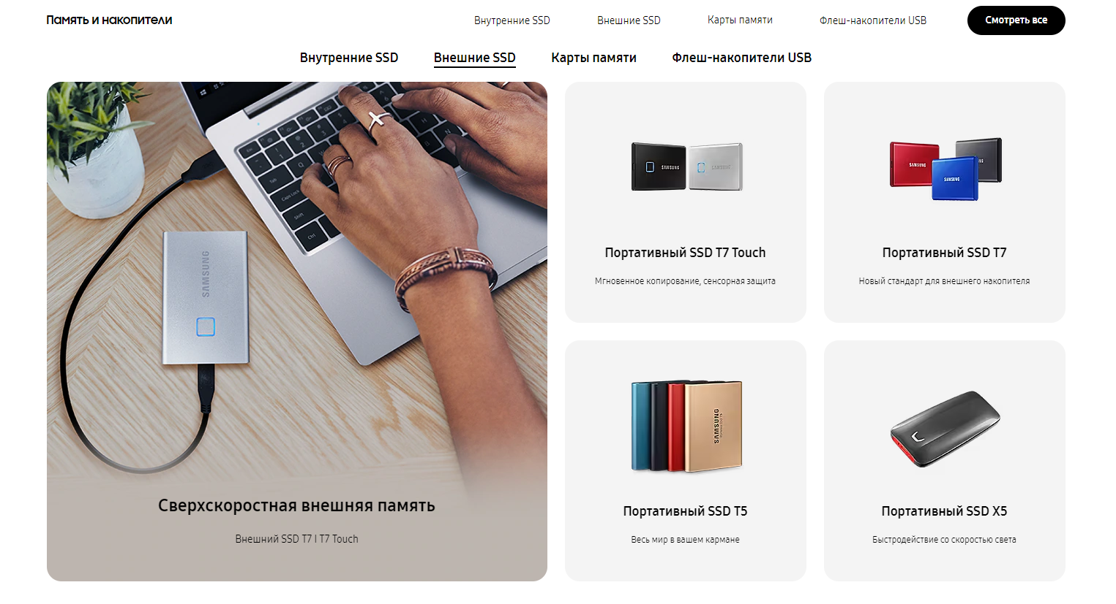

1. Композиционный центр

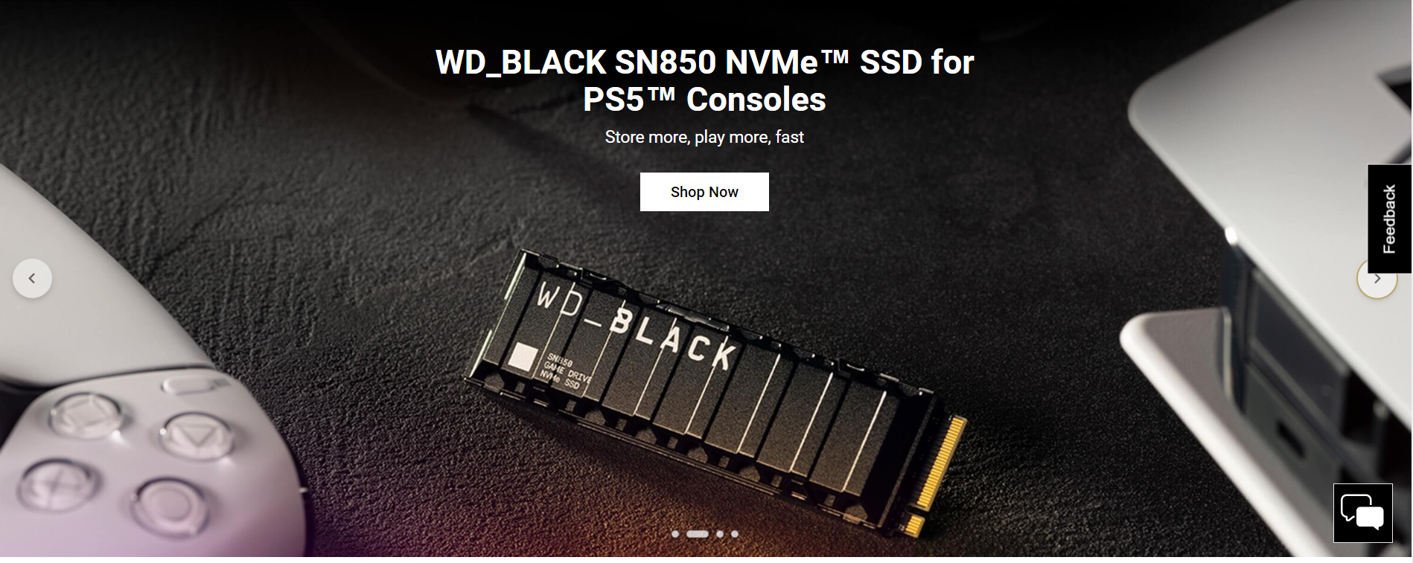

1. Равновесие

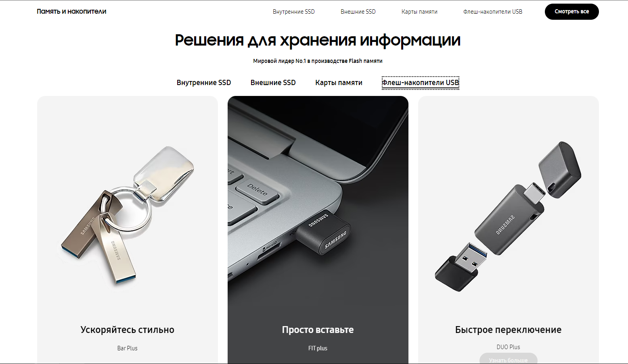

1. Точка

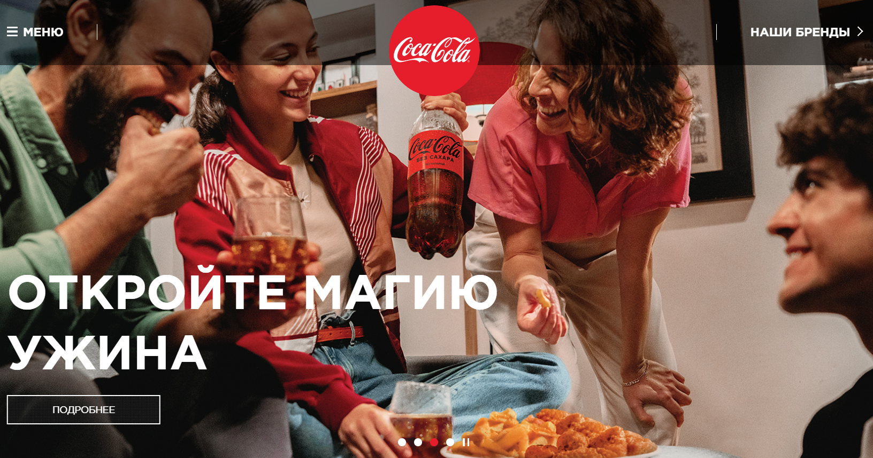

1. Линия

